Proponowane aktywności z dzieckiem w domu.
Temat kompleksowy: Święto Rodziców.

ŚRODA 27.05.2020r.
Witam w środę! Zapraszam do wspólnej zabawy

- Wysłuchajcie piosenki „Rysunek mamy” i spróbujcie wspólnie zaśpiewać.

https://www.youtube.com/watch?v=n14AtqPWlME

Uśmiech, oczy, złote włosy...
Mamę łatwo narysować!
Żeby jej nie było smutno,
muszę mamie kogoś dodać!
Refren: Mama z lodami,
mama z kanapą,
lecz najpiękniejsza
jest mama z tatą! x2
Może dorysować słonia?
Grubą książkę dać pod drzewem?
Albo piłkę lub skakankę?
Trudna sprawa,
sama nie wiem!
Refren: Mama z lodami,
mama z kanapą,
lecz najpiękniejsza
jest mama z tatą x2
Klipsy, szpilki, bluzka biała
narysuje mame z marzeń
żeby mama się nie bała
muszę ją postawić w parze
Refren: Mama z lodami,
mama z kanapą,
lecz najpiękniejsza
jest mama z tatą x3

- Wykonanie pracy plastycznej – kwiatek dla mamy.
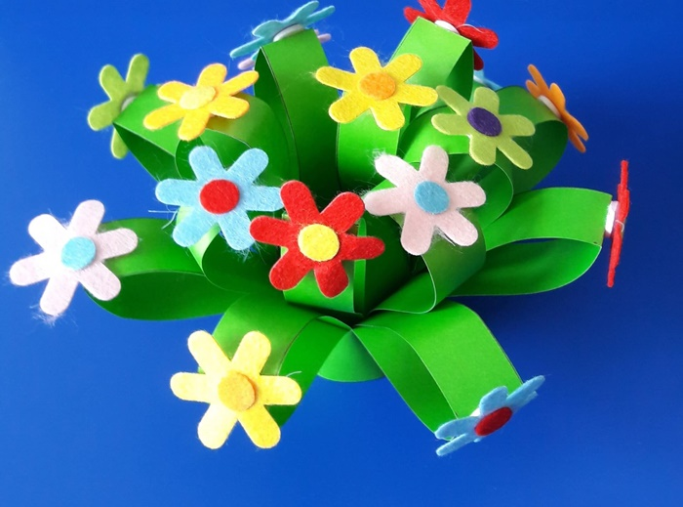

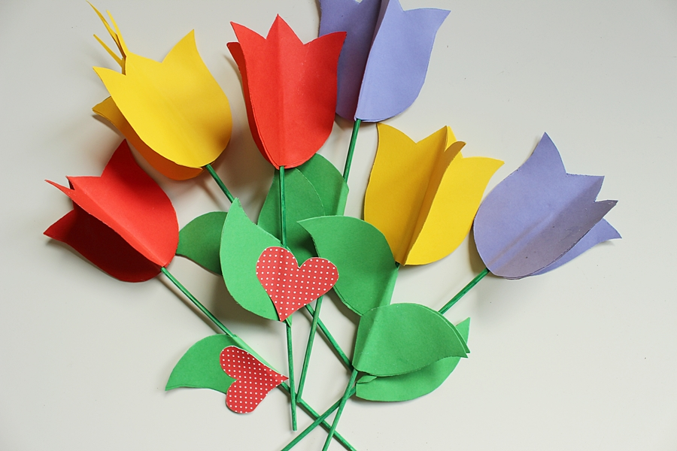
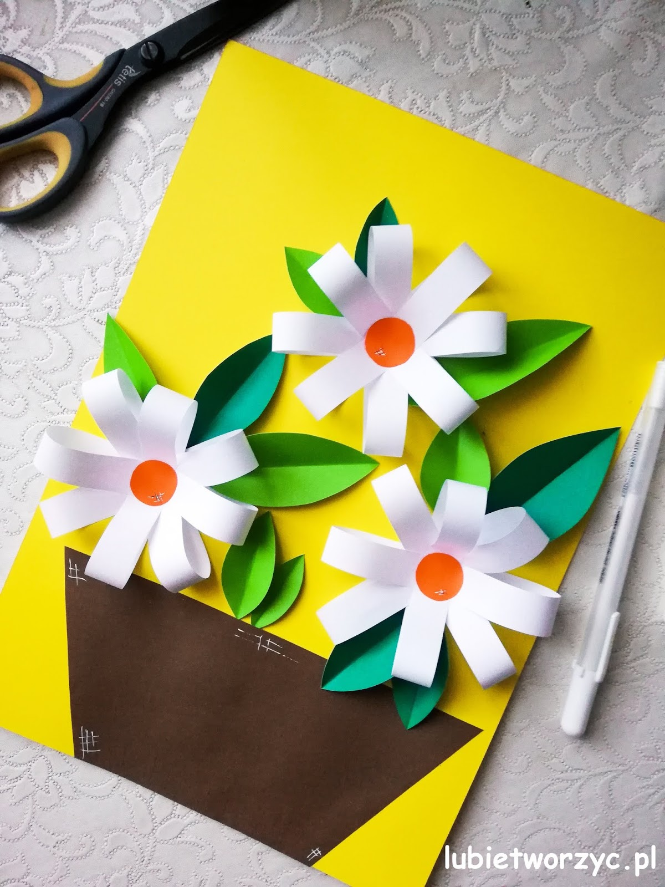
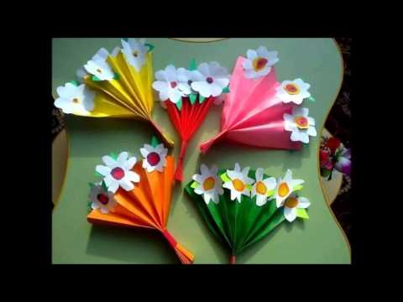

- Poprawne stosowanie nazw członków rodziny; kończenie wypowiedzi rozpoczętych przez rodzica.

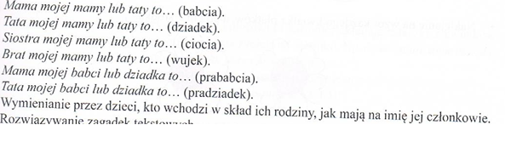
- Sugerowana karta pracy dla 5 – latków.
Karta pracy s. 51.

